- Phương tiện : Xe giường nằm máy lạnh & Tàu cao tốc chất lượng cao
- Thời gian: 3 ngày 3 đêm
- Ngày khởi hành: Khởi hành tất cả các ngày trong tuầN

NGÀY 1: HCM – RẠCH GIÁ
Buổi tối:
- 22h30 Xe và HDV đón khách tại điểm tập trung và khởi hành đi Rạch Giá. Quý khách nghỉ đêm trên xe, dọc đường xe có ghé trạm dừng chân cho quý khách vệ sinh.

NGÀY 2: RẠCH GIÁ – ĐƯỜNG XUYÊN ĐẢO – BÃI BÀNG  Buổi sáng:  - 5h30 Đoàn tới Rạch Giá và di chuyển thẳng về nhà hàng view biển dùng điểm tâm sáng và café.  - 6h30 Đoàn di chuyển ra bến tàu Phú Quốc và HDV làm thủ tục lên tàu khởi hành Hòn Sơn chuyến 07h30 – Giờ khởi hành có thể thay đổi theo lịch của hãng tàu.  - 9h00 Tàu cặp cảng Hòn Sơn, HDV đưa quý khách về khách sạn nhận phòng nếu có hoặc sẽ gửi đồ tại quầy lễ tân sau đó đưa quý khách đi tham quan các điểm tâm linh di tích và đền chùa nơi người dân tín ngưỡng như miếu Bà Chúa Xứ, Dinh Cá Ông, Thánh Thất Cao Đài.  Buổi trưa:  - 11h00: Đoàn quay về khách sạn nhận phòng sau đó dùng cơm trưa với các món hải sản địa phương. Sau đó quý khách về phòng nghỉ ngơi và chuẩn bị hành trình khám phá Hòn Sơn bằng Tour xe máy (Quý khách nên chuẩn bị đồ bơi và vật dụng đi biển).  - 14h30: HDV sẽ dẫn đoàn khám phá checkin các bãi biển xinh đẹp như Cung đường xuyên đảo, Đỉnh Yên Ngựa, Bãi Bấc và tắm biển tại Bãi Bàng.  Buổi tối:  - 18h30 Đoàn THƯỞNG THỨC TIỆC BBQ nướng view biển. Sau đó quý khách tự do khám phá Hòn Sơn về đêm. | (Ăn 3 bữa)  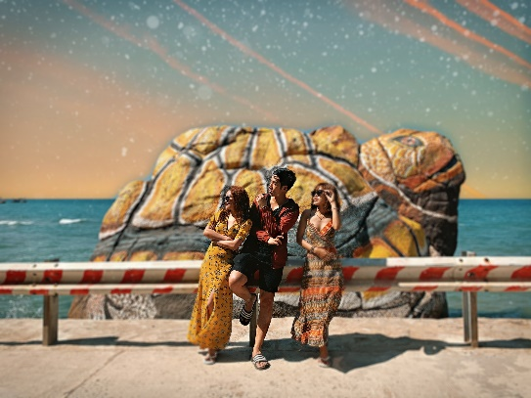  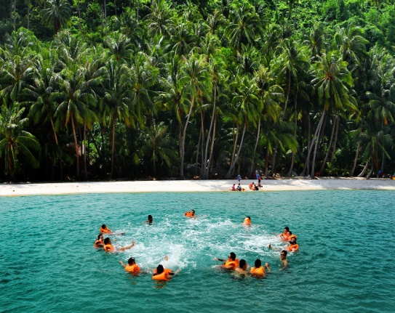
NGÀY 3: CHINH PHỤC MA THIÊN LÃNH – VỊNH CÁ ĐUỐI  Buổi sáng:  - Quý khách có thể thức sớm để ngắm nhìn ánh bình minh trên đảo, hòa mình vào cảnh sắc thiên nhiên, cuộc sống thường ngày của người dân trên đảo và tắm biển tại Bãi Nhà.  - 6h30 Đoàn dùng bữa sáng theo lịch trình (Bún Hải Sản /Hủ Tiếu Hải Sản).  - 7h30 HDV sẽ đưa quý khách đi tham quan đỉnh núi Ma Thiên Lãnh, từ chân núi lên đến đỉnh Ma Thiên Lãnh phải vượt qua hoảng 3.5km đường mòn rừng, trên đường đi đoàn có đi qua Tượng Phật Lộ Thiên rất nổi tiếng, Chùa Sư Bác.  - Trường hợp quý khách không leo núi thì HDV sẽ đưa quý khách đi tham quan bè cá và lặn ngắm san hô vào buổi sáng.  Buổi trưa:  - 11h00 : HDV và quý khách về lại khách sạn dùng cơm trưa và được thưởng thức những món ăn được chế biến từ hải sản tươi sống theo khẩu vị miền nam rất đậm đà sẽ làm hài lòng quý khách.  - Sau khi ăn cơm xong quý khách về lại phòng để nghỉ ngơi lấy lại sức khỏe để chiều tham gia những hoạt động năng động.  - 14h30: HDV sẽ dẫn quý khách đi tham quan và tắm biển tại Vịnh Cá đuối.  - 16h30 Đoàn về Bãi Nhà ngắm hoàng hôn và chuẩn bị cho cơm tối.  Buổi tối:  - Quý khách dùng cơm tối tại nhà hàng theo lịch trình.  - Sau bữa tối đoàn tự do khám phá Bãi Nhà về đêm hoặc quý khách có thể tham gia tour câu mực khi có nhu cầu (Chi phí tự túc). | (Ăn 3 bữa)  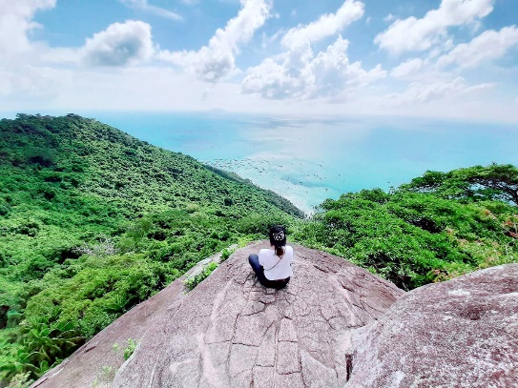  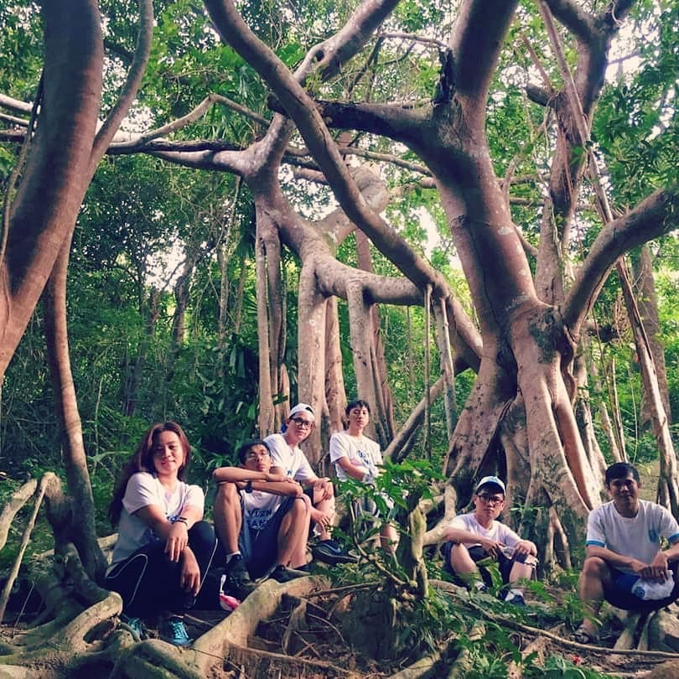
NGÀY 4: BÃI ĐÁ CHÀY – CÂY DỪA NẰM - RẠCH GIÁ  - Dùng bữa sáng với đặc sản Bún Nghệ Hòn Sơn và checkin Rái Cá view.  - 11h00 : HDV và quý khách xuống núi về lại khách sạn thu xếp trả phòng sau đó dùng cơm trưa.  - Buổi trưa:  - 11h30 Đoàn dùng cơm trưa sau đó chuẩn bị hành lý di chuyển ra tàu.  - 12h45 Đoàn lên tàu khởi hành về Rạch Giá, dự kiến 14h tàu cặp cảng và lên xe về HCM dự kiến đến HCM lúc 20h tối. Kết thúc chuyến đi, HDV chia tay đoàn và hẹn gặp lại Quý khách. | (Ăn 2 bữa)

GIÁ TOUR BAO GỒM
- Vận Chuyển: Xe tham quan đời mới, tàu cao tốc chất lượng cao tiện nghi, máy lạnh phục vụ suốt tuyến.
- Khách Sạn: Khách sạn homestay: phòng 02 – 04/ khách/ phòng.
- Ăn uống: Các bữa ăn theo chương trình: 3 bữa phụ (ăn sáng); 5 bữa chính (ăn trưa, chiều)
- HDV: Hướng dẫn viên tiếng việt suốt tuyến.
- Tham quan: Phí tham quan theo chương trình.
- Phục vụ: Nước tinh khiết aquafina 01 chai 0.5 lít/ khách/ ngày,
- Quà tặng: Nón Du lịch Nam Du Go.
- Bảo hiểm du lịch: mức tối đa 30.000.000 đồng/trường hợp.
GIÁ TOUR KHÔNG BAO GỒM
- Ăn uống ngoài chương trình
- Chi phí cá nhân khác: giặt là, Đồ uống trong bữa ăn , tham quan ngoài chương trình
- Tip cho HDV và lái xe
GIÁ TOUR TRẺ EM
- Trẻ em từ 12 tuổi trở lên mua 01 vé.
- Trẻ em từ 06 đến 10 tuổi mua: 70% giá vé
- Trẻ em từ 05 tuổi trở xuống: không tính vé, gia đình tự lo. Nhưng 02 người lớn (1 gia đình) chỉ được kèm 01 trẻ em, nếu trẻ em đi kèm nhiều hơn thì từ em thứ 02 trở lên phải mua 70% vé. (Tiêu chuẩn 70% vé: được 01 suất ăn như người lớn, ngủ chung với cha mẹ).
- Phụ thu 200 ngàn với người nước ngoải.

Lưu ý khi đi tour:
- Quý khách vui lòng mang theo giấy tờ tùy thân bản chính (đối với khách Việt Nam là CMND và Passport đối với Kiều Bào & ngoại quốc).
- Dịch vụ lưu trú trên đảo khá đơn giản, chỉ đáp ứng nhu cầu tối thiểu trong sinh hoạt hằng ngày.
- Một số thứ tự và chi tiết chương trình có thể được sắp xếp cho phù hợp với tình hình khách quan (thời tiết, giao thông…) nhưng vẫn đảm bảo đầy đủ.

NAM DU GO- KÍNH CHÚC QUÝ KHÁCH MỘT CHUYẾN ĐI THÚ VỊ !

